Liturgie voor de dienst van Schrift en Tafel
op de 4e zondag van Epifanie
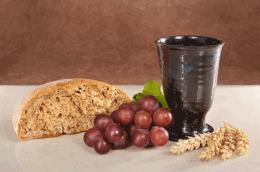

Waarin Niek Drent wordt bevestigd als jeugdouderling

Zondag 2 feburari 2025 om 11.00 uur
in de kerk te Blijham
Voorganger: Ds. Bert L. van der Woude
Organist: dhr. Helmer Roelofs

Welkom

Intochtslied: Lied 287 : 1

1 Rond het licht dat leven doet
groeten wij elkaar met vrede;
wie in voor- of tegenspoed
zegen zoekt, mag binnentreden, –
bij de Heer zijn wij hier thuis,
kind aan huis.

Bemoediging en groet
V.: Onze hulp is in de naam van de Heer,
A.: die de hemel en de aarde gemaakt heeft.
V.: Die trouw is tot in eeuwigheid,
A.: die het werk van zijn handen niet loslaat.
V.: Genade zij u en vrede van God onze Vader
en van onze Heer Jezus Christus
A.: Samen in de naam van de Geest,
die onze harten verwarmt,
ons denken verlicht,
richting geeft aan ons handelen
en ons krachtig maakt. AMEN

Vervolg intochtslied: Lied 287 : 4 en 5

4 Rond de tafel, in de kring,
staat ons land, de oogst voor ogen, –
neem en eet, drink en gedenk,
proef hoe zoet: Gods mededogen,
die ons schenkt in de woestijn
brood en wijn.

5 Rond het licht dat leven doet
groeten wij elkaar met vrede.
Paaslicht straal ons tegemoet,
zegen wie uw liefde delen, –
licht dat dit geheim behoedt:
God is goed.

Kyriëgebed met gezongen Kyrie

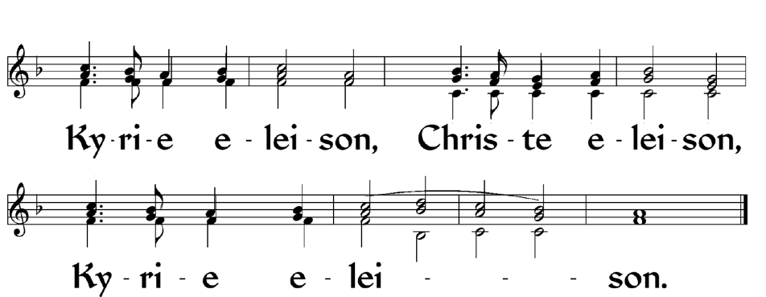

Glorialied: lied 305

1 Alle eer en alle glorie geldt de luisterrijke naam!
Vier de vrede die Hij heden uitroept over ons bestaan.
Aangezicht / vol van licht, zie ons vol ontferming aan!

2 Alle eer en alle glorie geldt de Zoon, de erfgenaam!
Als genade die ons toekomt is Hij onze nieuwe naam.
Licht uit licht, / vergezicht, steek ons met uw stralen aan!

3 Alle eer en alle glorie geldt de Geest die leven doet, die de eenheid in ons ademt, vlam, die ons vertrouwen voedt! Levenszon, / liefdesbron, maak de tongen los voorgoed!

De kinderen komen naar voren en nemen het Licht mee naar de kindernevendienst. We zingen het lichtlied.
Gebed
Voorganger: De Heer zal bij u zijn
Allen: De Heer zal u bewaren

Evangelielezing: Lucas 4,21-30

Zingen: U komt de lof toe, U het gezang,
U alle glorie, o Vader, o Zoon, o Heilige Geest.
In alle eeuwen der eeuwen.

Overdenking

Zingen: Lied 1000 (oefenlied)

1 Wij zagen hoe het spoor van God
sporen van mensen kruiste.
Wij zagen licht, een vuur laait op,
feest voor armen in het duister.
Refrein:
Komt Hij terug op onze weg,
keert Hij verharde harten?
Wanneer komt Hij met licht en lef,
zaaigoed in onze handen?

2 Wij zagen mensen teer en fier,
bloeien in steenwoestijnen.
Wij zagen hoe de schepping nieuw
gloort in vrede zonder einde. Refrein
Wij zagen lammen op het feest,
dansend en opgetogen.
Wij zagen hoe de hoop weer leeft
in de uitgedoofde ogen. Refrein
Wij zagen rijken diep ontdaan,
konden zichzelf niet geven.
Wij zagen armen binnengaan
in een huis vol licht en leven. Refrein
Wij zagen God verloren staan,
zullen zijn kinderen komen?
Wij zagen Gods hart opengaan:
levend water, rijke stromen. Refrein

D I E N S T V A N B E V E S T I G I N G

Geloofsbelijdenis (allen staan)
Ik geloof in God, die de liefde is
en die de aarde aan alle mensen gegeven heeft.
Ik geloof niet in het recht van de sterkste,
in de macht van wapens
in de macht van onderdrukking

Ik geloof in Jezus Christus,
die gekomen is om ons te genezen en die ons
van alle dodelijke afhankelijkheden bevrijdt.
Ik geloof niet dat oorlogen onvermijdelijk zijn,
de vrede onbereikbaar is.
Ik geloof in de gemeenschap der heiligen,
de kerk die geroepen is
om in dienst van alle mensen te staan.
Ik geloof niet dat lijden vergeefs moet zijn,
of dat God de vernietiging van de aarde gewild heeft.

Ik geloof dat God voor de wereld een orde wil
die op gerechtigheid en liefde gegrondvest is
en dat alle mannen en vrouwen
mensen met gelijke rechten zijn.

Ik geloof in Gods belofte
van een nieuwe hemel en een nieuwe aarde,
waar gerechtigheid en vrede elkaar
met een kus begroeten.
in liefde met open handen
vrede op aarde.
Amen. (Wereldraad van kerken, Seoul 1990)
Zingen: Lied 675 : 1

Geest van hierboven, leer ons geloven,
hopen, liefhebben door uw kracht!
Hemelse Vrede, deel U nu mede
aan een wereld die U verwacht!
Wij mogen zingen van grote dingen,
als wij ontvangen al ons verlangen,
met Christus opgestaan. Halleluja!
Eeuwigheidsleven zal Hij ons geven,
als wij herboren Hem toebehoren,
die ons is voorgegaan. Halleluja!

Presentatie van de aantredende ambtsdrager
Tot tweemaal toe heeft de kerkenraad u de naam bekend gemaakt van degene die bevestigd zal worden in het ambt van jeugdouderling:

Niek Drent

Toelichting bij het ambt van ouderling

Zingen: Welk een vriend is onze Jezus (ELB, 299, 1 en 2)

1 Welk een vriend is onze Jezus,
die in onze plaats wil staan!
Welk een voorrect dat ik door Hem,
altijd vrij tot God mag gaan.
Dikwijls derven wij veel vrede,
dikwijls drukt ons zonde neer,
juist omdat wij 't al niet brengen,
in 't gebed aan onze Heer.

2 Leidt de weg soms door verzoeking,
dat ons hart in 't strijduur beeft,
gaan wij dan met al ons strijden,
tot Hem die verlossing geeft.
Kan een vriend ooit trouwer wezen,
dan Hij die ons lijden draagt?
Jezus biedt ons aan genezing;
Hij alleen is 't die ons schraagt.

Vragen bij de bevestiging

Voorganger: Geliefde broeder, jij die bevestigd zult worden in het ambt van jeugdouderling, dat je in geloof je dienst mag aanvaarden: Ik verzoek je op te staan en op de volgende vragen antwoord te geven:

Bent je ervan overtuigd, dat God je door Zijn gemeente tot deze dienst heeft geroepen?

Aanvaardt je de bijbel, die een licht op ons pad is, als bron van inspiratie voor het geloof, zodat je ook afwijst en daadwerkelijk wilt tegengaan wat daarmee in strijd is?

Beloof je je ambt trouw te bedienen, met liefde voor de gemeente en voor alle mensen die de Heer op je weg brengt?

Belooft je geheim te houden wat mensen u toevertrouwen en bent u bereid dit alles te doen overeenkomstig het geloof en het inzicht van de kerk?

Antwoord, bevestiging en zegen onder handoplegging
Vraag aan de gemeente:

Voorganger: Gemeente van Bellingwolde, Blijham,
Vriescheloo en Wedde,
nu deze broeder
tot jeugdouderling is bevestigd
belooft u hem te aanvaarden,
hem te omringen met uw medeleven,
hem te dragen in uw gebeden en met hem mee te werken in de dienst aan onze Heer?
Broeders en zusters wat is daarop uw antwoord?

Gemeente: Ja, dat beloven wij

Zegenbede door de gemeente : Joh. De Heer

1 Er komen stromen van zegen.
Dat heeft Gods Woord ons beloofd;
Stromen, verkwikkend als regen,
Vloeien tot elk die gelooft.
refrein: Stromen, stromen van zegen,
Komen als plasregens neêr.
Nu vallen drupp’len reeds neder,
Zend ons die stromen, o Heer.
2 Er komen stromen van zegen,
Heerlijk, verkwikkend zal ’t zijn:
Op de valleien en bergen
Zal er nieuw leven dan zijn. refrein
3 Er komen stromen van zegen,
Zend ons de heilstroom nu neêr!
Geef ons die grote verkwikking;
Geef z’ ons voortdurend, o Heer. refrein
Enkele woorden van de ouderling van dienst
Margrietha Wolfs

Dankzegging, voorbeden, stil gebed, Onze Vader

Mededelingen
Collecte (https://youtu.be/IkHgxKemCRk)

DE TAFEL VAN DE HEER.

Lied van overgang van Schrift naar Tafel: lied 385 (Tijdens het lied worden brood en wijn worden gereed gemaakt)
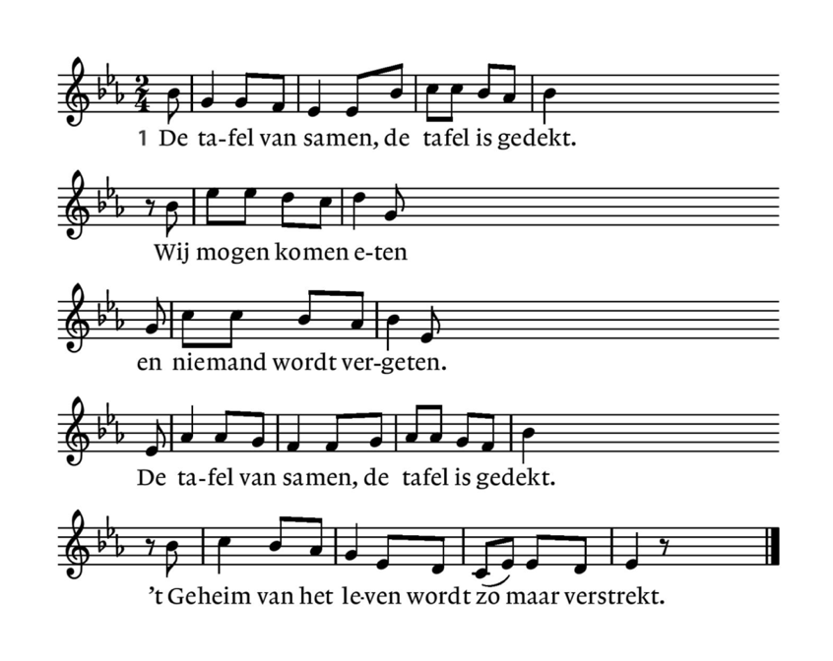

2. Wij delen, wij delen gewoon het dagelijks brood,
Dit brood houdt ons in leven,
door God is het gegeven.
Wij delen, wij delen gewoon het dagelijks brood
en denken aan Jezus, zijn lijden, zijn dood.

3. De tafel van samen, de tafel van het goed,
daar wordt de wijn geschonken
en mondjesmaat gedronken.
De tafel van samen, de tafel van het goed,
daar vinden wij vrede, in overvloed.

4. Wij vieren de maaltijd, wij vieren samen feest,
Hier durven wij te dromen,
dat alles goed zal komen.
Wij vieren de maaltijd, wij vieren samen feest
In naam van de Vader, de Zoon en de Geest.

Nodiging
V.: Jezus heeft voor allen de maaltijd gegeven
om feestelijk de verbondenheid met Hem en met elkaar te vieren. Wij ontvangen brood en wijn uit Gods hand en mogen die met elkaar delen.

Welkom aan de Tafel
V.: Wij zijn hier verzameld rond de tafel van de Eeuwige.
Gereed gemaakt voor wie Hem liefhebben
en voor wie Hem meer zouden willen liefhebben.
Voor diepgelovigen en kleingelovigen.
Voor wie hier vaker komt en voor wie hier nieuw is.

Voor wie geprobeerd heeft Hem te volgen
en voor wie het niet gehaald heeft.
Iedereen is welkom om brood en beker te ontvangen.
Van Christus, mens vervuld van God en mensen.
Die ons de weg van de liefde leerde
en zelf die weg ten volle leefde.
Groet
V.: De Heer is met u allen.
A.: Zijn vrede is met u.
V.: Verheft uw hart.
A.: Wij zijn met ons hart bij de Heer.
V.: Brengen wij dank aan de Heer, onze God.
A.: Hij is onze dankbaarheid waardig.

Grote Lofprijzing
V.: U komt onze dank toe, Eeuwige God, overal en altijd door Jezus, onze Heer.
Want u hebt omgezien naar mensen met honger en dorst: Het brood van uw leven
en de wijn van uw liefde reikt u ons aan,
een maaltijd van overvloed voor alle volken
stelt u in het vooruitzicht.

V.: Daarom, Eeuwige God,
voegen wij ons in het grote koor van allen die U eren en dienen van de heiligen van naam en alle andere stemmen van heel uw mensenvolk
genodigd aan uw maaltijd en zingen wij U toe:

Zingen: Lied 146c: 7

Roem dan, gij mensen, en lofzing tezamen
Hem die zo grote dingen doet.
Alles wat adem heeft, roepe nu amen,
zinge nu blijde: God is goed!
Love dan ieder die Hem vreest
Vader en Zoon en Heilige Geest!
Halleluja! Halleluja!

V.: Ja, gezegend is Jezus, die met zijn komst ons leven
met uw Naam heeft verbonden
en met al wat daarin besloten ligt aan mededogen, liefde en genade; die van uw Geest vervuld
geweest, en zijn zending heeft aanvaard om lerend en genezend rond te gaan;
die de treurenden getroost, de gebrokenen geheeld heeft en de zijnen liefhad tot het einde;
Die op de avond voor zijn dood zijn liefde voor ons heeft bezegeld met de tekenen van deze gaven, toen Hij een brood nam, de dankzegging daarover uitsprak, het brak en aan de zijnen gaf met de woorden:

Dit is mijn lichaam voor u: doet dit tot mijn gedachtenis!

Ook toen hij na de maaltijd de beker nam,
de dankzegging daarover uitsprak, en die aan de zijnen gaf met de woorden:

Deze beker is het nieuwe verbond in mijn bloed; doet dit, zo dikwijls ge die drinkt, tot mijn gedachtenis!

Zingen: Lied 992

1. Wat vraagt de Heer nog meer van ons dan dat wij rechtdoen en trouw zijn en wandelen op zijn weg?

2. Wat vraagt de aarde meer van ons dan
dat wij dienen en hoeden als mensen naar Gods beeld?

3. Wat vragen mensen meer van ons
dan dat wij breken en delen als ons is voorgedaan?

4. Het is de Geest die ons beweegt dat wij Gods wil doen en omzien naar alles wat er leeft.

Gebed om de Geest
V.: Zend nu, bidden wij, uw heilige Geest
over dit brood en over deze wijn,
en over ons die deze tekenen ontvangen.
Moge het lichaam en het bloed van Christus
voor ons worden tot leven dat niet vergaat
en ons verenigen met elkaar en bovenal met Hem die ons bijeen zal brengen in Uw Rijk waar wij om bidden met de woorden:
A.: Onze Vader…

Vredegroet
Laten we elkaar de vrede van Christus wensen.

Delen van brood en wijn
V.: Het brood dat wij breken en aan elkaar geven
vertelt ons dat Jezus’ leven ook gebroken is.
Hij heeft zich aan ons gegeven,
en heeft de weg naar God geopend.
Dit brood van de Heer is brood voor onderweg.
De beker met de vrucht van de wijnstok,
daarmee belijden we onze vreugde en dankbaarheid, omdat we in de naam van Jezus
op weg mogen gaan naar Gods koninkrijk.
Het is de wijn van het feest.

Gemeenschap van brood en wijn
Tijdens onze rondgang zingen we enkele Taizé-liederen

Zingen: lied 568a (Waar vriendschap en liefde is, daar is God) Ubi caritas et amor, ubi caritas, Deus ibi est.

Zingen: lied 117d (Alle volken, looft de Heer)
Laudate omnes gentes, laudate Dominum.
Laudate omnes gentes, laudate Dominum.

Zingen: lied 874
(Mijn ziel prijst de heilige naam van de Heer)
Sanctum nomen Domini magnificat anima mea.
Sanctum nomen Dominimagnificat anima mea.

Dankgebed
V.: Heer onze God, wij danken U voor deze maaltijd,
laat Uw Woord voedzaam zijn als brood
en Uw liefde ons doorgloeien als wijn.
Dat wij vol zijn van U en openstaan voor elkaar
en zo toeleven naar Uw grote dag. A.: Amen.

De kinderen komen terug van de Kindernevendienst en hebben een verrassing

Slotlied: lied 425

Vervuld van uw zegen gaan wij onze wegen
van hier, uit dit huis waar uw stem wordt gehoord,
in Christus verbonden, tezamen gezonden
op weg in een wereld die wacht op uw woord.
Om daar in genade uw woorden als zaden
te zaaien tot diep in het donkerste dal,
door liefde gedreven, om wie met ons leven
uw zegen te brengen die vrucht dragen zal.

Zegen met gezongen amen

